2018并行程序设计课程考核方式

本课程的考核采用“大作业+实验及考勤”的方式。

一、大作业
1、大作业选题
并行分组问题。

2、大作业要求
1）实现分组问题的并行程序，实现两类并行:(1)基于MPI的并行；(2)基于MPI+OpenMP的并行。
3）通过调整数据量、并行线程数、节点数等实验室参数，计算加速比，从多方面衡量所实现的并行程序；
3、大作业考核
大作业实行查重，程序或文档重复率在30%以上的视为存在抄袭现象，届时重复的几位同学平分其中的某一份作业分数。
大作业考核分 =程序*70% + 文档*30%
4、文档提交要求
见附件：
5、测试数据
实验测试数据将统一给出，天河超算上实验数据将放公用目录，请大家关注QQ群信息共享。

二、实验
实验课4次，按照实验指导手册完成3个并行编程实践，分别为（具体内容见实验手册）：
- MPI编程实践
- OpenMP编程实践
- MPI+OpenMP编程实践1
- MPI+OpenMP编程实践2
实验考核分 = 系统程序*50% + 文档*50%

4、课程考核
个人课程成绩 = 个人大作业考核分*40% + 实验1考核分*10%+实验2考核分*15%+实验3考核分*15%+实验4考核分*20%-∑缺勤一次扣5分

附件：并行程序设计大作业提交模板

《并行程序设计》
课程大作业

学号：
姓名：
班级：
任课教师：汤德佑

201X/XX/XX

一、问题描述
文字描述大规模数据的排序问题。

二、求解方法
介绍PSRS的求解思路，请不要直接拷贝我给出的算法，要用自己的语言描述。

三、实验结果截图及性能分析

根据运行机器情况，性能分析(统计串行和并行的运行时间)从问题规模和计算资源两个方面进行测试和分析;问题规模方面，我会给出测试数据集；
计算资源方面，并行要求以总线程数4/16/64倍进行测试.
表中每一项运行时间需要截图，并将图的编号填到表格中。
例：
表1 采用4线程情况时各数据集的测试结果
数据集 | 1 |  | 2 |  | 3 |  | 4
运行方式 | 串行 | 并行 | 串行 | 并行 | 串行 | 并行 | 串行 | 并行
运行时间(s) | 712 | 236 | 2175 | 630 | 6348 | 1735 | 14306 | 3602
加速比 | - | 3.02 | - | 3.45 | - | 3.66 | - | 3.97
效率 | - | 0.75 | - | 0.86 | - | 0.92 | - | 0.99
截图编号 | 图1 | 图2

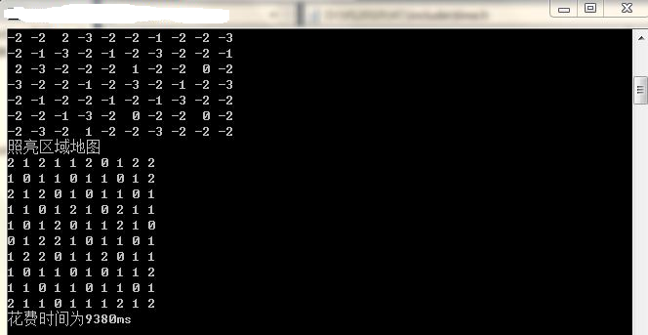
图1 串行运算结果截图
计算规模方面，单节点采用MPI实现的进程数依次为1,2,4,8,16采用OpenMP等线程编程模型的，线程数依次为1,2,4,8,16采用MPI+OpenMP的节点数依次为1、2、4个，每个进程分别测1,2,4,8线程。每个测试分类均需要列出加速比和效率。
如：
表2 单节点上MPI性能测试
进程数 | 1 | 2 | 4 | 8 | 16
运行时间(s) | 75712 | 38830 | 20175 | 10680 | 6348
加速比 | - | 1.949 | 3.734 | 7.121 | 11.926
效率 | - | 0.9745 | 0.9336 | 0.8901 | 0.7454

截图编号
请对你的数据进行分析，得出结论，如果效率不高，请找出原因。

表3 OpenMP并行性能测试
线程数 | 1 | 2 | 4 | 8 | 16
运行时间(s) | 75712 | 38830 | 20175 | 10680 | 6348
加速比 | - | 1.949 | 3.734 | 7.121 | 11.926
效率 | - | 0.9745 | 0.9336 | 0.8901 | 0.7454

截图编号

表4 MPI+OpenMP性能测试
进程数 | 1 |  |  |  | 2 |  |  |  | 4
线程数 | 1 | 2 | 4 | 8 | 1 | 2 | 4 | 8 | 1 | 2 | 4 | 8

运行时间(s)
加速比 | - |  |  |  | - |  |  |  | -
效率 | - |  |  |  | - |  |  |  | -

截图编号

四、课程总结
谈谈你学习本课程后的收获及对本课程的建议。

